Brunswik-Symmetrie: Ein Schlüsselkonzept für erfolgreiche psychologische Forschung

Werner W. Wittmann
In: Myrtek, M. (Hrsg.) (2002). Die Person im biologischen und sozialen
Kontext. Goettingen: Hogrefe.

1 Einleitung

Psychologie als Wissenschaft vom menschlichen Erleben und Verhalten, muß sich wie jede andere Wissenschaft der Frage stellen, wie gut die Vorhersage und Erklä-rung dieser Kriterien gelingt. Die Güte wird oft an zwei unterschiedlichen Bewer-tungsstandards abgelesen, erstens sind wir besser als der Zufall und zweitens wie weit sind wir von einer perfekten Vorhersage entfernt?
Im Spiegel des erstgenannten Standards kann sich psychologische Forschung sehen lassen, gemessen am zweitgenannten Maßstab sind die Ergebnisse, vor allem im Vergleich zu den reinen Naturwissenschaften, für viele enttäuschend gering. Determinationskoeffizienten als Maßstab für den Vorhersageerfolg überschreiten selten 50 % an aufgeklärter Varianz. Häufig sind sie sogar deutlich geringer und erreichen für die besten Konstrukte allenfalls 10 %.
Psychologie als Wissenschaft steht im Schnittpunkt zwischen den Natur- und den Geisteswissenschaften und die Bewertungen des momentanen Status quo unter- scheiden sich nach dem jeweiligen Selbstverständnis. Geisteswissenschaftlich geprägte Psychologen betonen die Irrelevanz der aus den Naturwissenschaften entlehnen Kriterien der Vorhersage und der kausalen Erklärung und betonen hermeneutisch geprägte Kriterien des Verstehens. Innerhalb des naturwissen- schaftlichen Paradigmas finden wir die beiden großen Disziplinen, die Cronbach (1957,1975) als die experimentelle und die korrelative Psychologie unterschieden hat.
Beide Richtungen haben im Laufe ihrer Geschichte ganz unterschiedliche Datena-nalysekonzepte entwickelt. R.A. Fishers randomisierte Kontrollgruppenexperimente mit der varianzanalytischen Auswertungsstrategie (ANOVA) fokussieren auf die in-ferenzstatistische Überprüfung von multiplen Mittelwertsunterschieden. Individuelle Differenzen werden als Fehlervarianz aufgefaßt. In der korrelativen Psychologie werden Mittelwerte bei der Berechnung der Korrelationskoeffizienten abgezogen.
Die Gründe der unzureichenden Vorhersagbarkeit im Bereich der Psychologie sind vielfältig. Sie werden der jüngeren Geschichte, der größeren Komplexität der untersuchten Phänomene und Konstrukte, der geringeren Kontrollierbarkeit der Störvariablen und Randbedingungen sowie dem schlechter entwickelten Theorie- stand zugeschrieben.
Untersucht man die erfolgreichen Theorien in den Naturwissenschaften, so stößt man immer wieder auf Symmetrieprinzipien, die als Leitfaden herangezogen werden (Zee, 1987). Michael Faradays elektromagnetische Feldtheorie baute auf solchen Symmetrieprinzipien auf. Richard Feynman’s Methode der Pfadintegrale ist ideal für eine Diskussion der Symmetrie geeignet und führte zu seiner Formulierung der Quantenelektrodynamik. Murray Gell-Mann’s Quarktheorie zur Synthese des Teil-chenzoos in der Elementarteilchenphysik, verwendete die mathematische Gruppen-theorie und deren Symmetrieprinzipien. Diese Theorie postulierte auf Grund dieser Symmetrie-Prinzipien Elementarpartikel, die zum Zeitpunkt der Theoriebildung noch niemand gefunden hatte. Nach der Vorstellung der Theorie machten sich die Experimental-physiker auf die Suche nach diesen Teilchen und fanden sie eines nach dem anderen. Das letzte, das sogenannte Topquark, wurde schließlich 1994 im Fermilab gefunden (http://www-cdf.fnal.gov/top_status/first_ev.html). Sowohl Feynman's als auch Gell-Mann's Arbeiten wurden mit Nobelpreisen für Physik ausgezeichnet.
Naturwissenschaftlich orientierte Psychologen sind immer wieder fasziniert von den Erfolgen ihrer Kollegen in den reinen Naturwissenschaften und versuchen die Erfolgsrezepte auch auf die psychologische Forschung zu übertragen. Exakte Mes-sungen und Operationalisierungen der Konstrukte ebenso wie das kontrollierte Expe-riment sind Bausteine, die am häufigsten importiert wurden. Symmetrieprinzipien findet man vor allem in den theoretischen Konzepten der Gestaltpsychologie. Sie zeichnen sich insbesondere durch ästhetische Schönheit aus. Physiker wie Feynman (1973, S. 171) veranlaßte dies zur Feststellung „You can see truth by its beauty.“ Diese Aussage wurde aber von Psychologen wie Norbert Bischof (1981, S. 21) stark kritisiert: „Das hat nichts mehr mit Rationalität zu tun, es ist platonische Ideenmystik in neuzeitlichem Gewand.“ Bischof vergaß aber in seinem brillanten Vortrag die Fas-zination, die das Symmetrieprinzip ausstrahlt, mit den Konzeptionen Brunswik´s in der Psychologie zu verknüpfen und zu diskutieren.

2 Das Brunswik’sche Linsenmodell und seine Implikationen für die Forschung

Schon Jahrzehnte zuvor stieß Egon Brunswik mit seinen Vorstellungen des repräsen-tativen Designs und dem damit verknüpften Linsenmodell auf heftige Ablehnung der Mehrheit seiner experimentell ausgerichteten Kollegen. Brunswik verwendete bei der Analyse menschlicher Urteilsbildung ein symmetrisches Linsenmodell, das er mit den statistischen Methoden der Korrelations- und Regressionsrechnung und nicht mit der von R.A. Fisher entwickelten Varianzanalyse analysierte. Korrelationen wird im-mer der Vorwurf entgegengehalten, die kausalen Ursachen des Verhaltens nicht entschlüsseln zu können. Vor allem deshalb stieß er mit seinen Konzeptionen auf Widerstand und Unverständnis. Hilgard (1955) z.B. kritisierte: „Correlation is an instrument of the devil“ (p. 228).
Inwieweit die massive Ablehnung seiner theoretischen Vorstellungen durch seine Zeitgenossen schließlich zu seinem tragischen Selbstmord beigetragen hat, muß Auf-gabe der Psychologiehistoriker bleiben. Tatsache ist jedoch, daß der Einfluß von Brunswik´s Konzeptionen an Bedeutung zugenommen haben. Gigerenzer (1991; Gigerenzer, Hoffrage & Kleinbölting, 1991; Gigerenzer, Todd,& ABC Research Group, 1999) bezieht sich ausdrücklich in seinem Forschungsprogramm auf das Brunswik’sche Erbe. In den USA hat Hammond dieses Erbe weiterentwickelt, eine internationale Brunswik Gesellschaft gegründet und großen Einfluß auf die For-schung zur Urteilsbildung in Disziplinen wie Psychologie, Medizin, Meteorologie u.v.a. genommen und ein Sammelwerk mit Kommentaren zu allen Arbeiten Bruns-wik´s herausgegeben (Hammond & Stewart, 2001). Hammond, Hursch undTodd (1964) haben eine mathematische Operationalisierung des Linsenmodells vorange-trieben, die schließlich Tucker (1964) in einer eleganten Linsengleichung formali-siert hat.

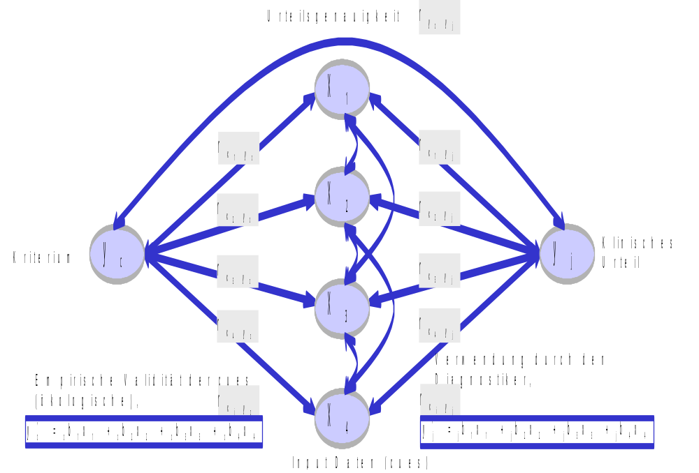

Abbildung:1: Das Brunswik'sche Linsenmodell (in Anlehnung an Wiggins (1973).

Abbildung 1 zeigt das klassische Linsenmodell mit seinen Symmetrieprinzipien, wie es zur Analyse menschlichen Urteilsverhaltens eingesetzt wird. Der Zusammenhang zwischen zwei Urteilern kann nur dann maximal werden, wenn beide Urteiler diesel-ben Indikatoren (Zeichen, Symptome oder cues) verwenden und diese in gleicher Weise gewichten. Gleichung 1 zeigt die von Tucker (1964) entwickelte Linsenglei-chung in der Notation von Wiggins (1973):

Gleichung 1
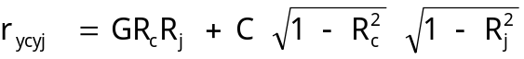

Die empirisch beobachtete Korrelation (r) ist eine Funktion eines linearen und eines nichtlinearen Terms. G ist die Korrelation zwischen dem linearen Modell des Urteilers und dem linearen Modell des Kriteriums 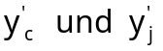 und C die Korrela- tionen zwischen den beiden nichtlinearen Modellen des Urteilsverhaltens. R_{j} ist die Vorhersagbarkeit des Gesamturteils aus einem linearen Modell des Urteilers j, R_{c} ist die Vorhersagbarkeit des Gesamturteils aus einem linearen Modell des Kriteriums c. Die Terme (1-R_{j}²)^{1/2} und (1- R_{c}²)^{1/2} enthalten diese Vorhersagbarkeiten der Gesamturteile aus den jeweiligen nichtlinearen Modellen sowie die Zufalls- fehlervarianz. Die Indizes j und c können zwei unterschiedliche Diagnostiker sein. Häufig wird der Urteiler c aber auch als ein Experte aufgefaßt an dessen Verhalten der Diagnostiker j validiert wird. Der Diagnostiker j kann dann z.B. als ein Schüler betrachtet werden dessen Lernverhalten als Übereinstimmung mit dem als wahr und richtig erachteten Kriteriums, evaluiert werden kann.
Wir haben diese Symmetrieideen des Linsenmodells aufgegriffen und sie auf die konzeptuellen Grundlagen der Vorhersage und der Erklärung in der Forschung im Bereich der Psychologie und den verwandten Sozialwissenschaften übertragen und generalisiert. Diese Konzeption haben wir die Konzeption der fünf Datenboxen ge-nannt. Sie wurde von uns bisher im Bereich der Grundlagenforschung, ebenso wie in der angewandten Forschung, dort vor allem im Bereich der Evaluationsforschung und der Programmevaluation mit einigem Erfolg eingesetzt.

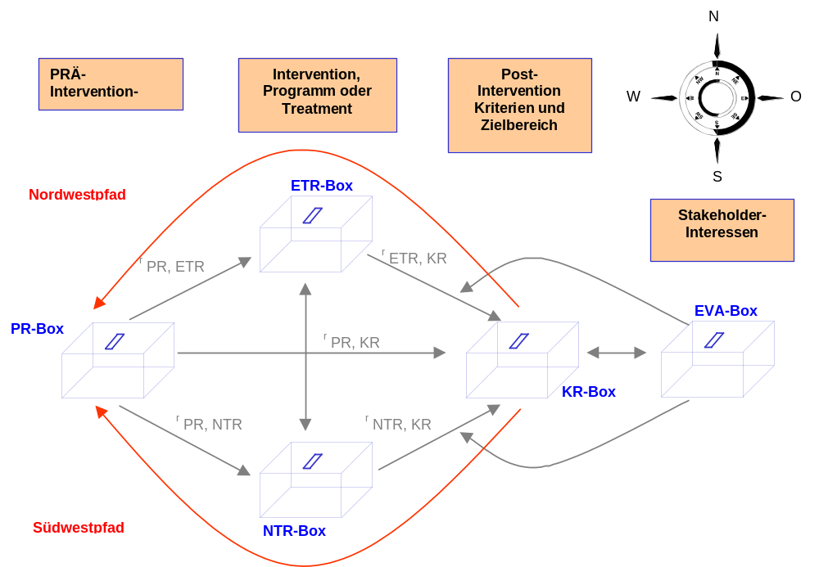
Abbildung 2: Die Konzeption der Fünf Datenboxen.

Abbildung 2 zeigt diese Konzeption der fünf Datenboxen. Jede der einzelnen Daten-boxen ist wie die von Cattell (1957) vorgestellte covariation chart aufgebaut. Eine Datenbox besteht aus den drei Dimensionen Personen, Variablen und Meßzeitpunk-te/Situationen. Die Prädiktorbox erfaßt Zustand und Prozesse vor einer Intervention und liefert deshalb die multidimensionale und/oder multimethodale Baseline-Struk-tur. Der Bereich der Intervention ist durch zwei Datenboxen, d.h. eine experimentelle und eine nichtexperimentelle Treatmentbox symbolisiert. Beide Datenboxen stellen die Endpole der Interventionsvarianten des reinen randomisierten Kontrollgruppen-experiments und einer reinen korrelativen Interventionsstudie dar. Zwischen diesen beiden Polen existiert ein großes Spektrum, das über Varianten von sogenannten Quasiexperimenten, d.h. nichtäquivalenten Kontrollgruppendesigns in der Tradition von Campbell und Stanley (1966) bzw. Cook und Campbell (1979) bis hin zu den von Cronbach präferierten korrelativen Studien reicht. Die Kriterienbox enthält alle Kriterienvariablen und deren zeitlichen Verlauf. Die Evaluationsbox bildet die Ope-rationalisierungen der Stakeholderinteressen und deren zeitlich situative Änderungen ab.
Bei der Konzeptualisierung eines Forschungsproblems ist es wichtig bei der Eva-luationsbox zu beginnen. Zuerst muß immer die Frage: „Wer sind die Stakeholder?“, beantwortet werden. Die Stakeholderinteressen bestimmen den Forschungsgegen-stand und daraus erfolgt die Auswahl der als relevant erachteten Kriterien. In der rei-nen Grundlagenforschung ist dies der oder die einzelne Forscherin. Der Grundsatz der Freiheit der Forschung ist hier richtungsweisend. In der angewandten Forschung und noch viel stärker in der Evaluationsforschung sowie der Programmevaluation müssen in der Regel ganze Stakeholdergruppen berücksichtigt werden.
Diese Gruppen haben oft ganz unterschiedliche Interessen. Bei der Auswahl von Kriterienvariablen müssen diese in einem repräsentativen Bezug zu den Interessen stehen, wenn Interventionen fair beurteilt und bewertet werden sollen. Bei der Evalu-ation komplexer Interventionsprogramme, die aus zahlreichen einzelnen Komponen-ten bestehen und die zumindest theoretisch zu einer Vielzahl von unterschiedlichen Ergebnissen führen können, sind multiple Ergebniskriterien besonders indiziert. Symmetrie zwischen Intervention und Ergebnis bzw. zwischen Ausgangslage, Inter-vention und Kriterienbereich ist daher unverzichtbare Grundlage des Assessments. Abbildung 1 visualisiert diese Symmetrie im Generalitätsniveau. Zwei beliebige Da-tenboxen können über die Linsengleichung auf ihren Zusammenhang überprüft wer-den. Wir haben die Linsengleichung um psychometrische Prinzipien der Reliabilität und der Stichprobenkennwerte erweitert. Da für viele Anwendungen lineare Modelle im Bereich der Psychologie gute Approximationen auch für potentielle nichtlineare Beziehungen sind (Dawes und Corrigan, 1974), haben wir eine einfache Variante der Linsengleichung vorgeschlagen, bei der die nichtlinearen Anteile dem Fehlerterm e zugeschlagen werden. Gleichung 2 zeigt diese Variante.

Gleichung 2

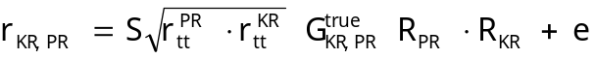

Die wahre Korrelation als theoretisch interessierender Effekt wird gemindert durch mangelnde Reliabilität der Instrumente zur Operationalisierung von Wirk- und Ef-fektvariablen, d.h. r_{tt}^{pr} und r_{tt}^{kr}. Die Parameter R_{pr} und R_{kr} bilden die linearen Modelle des Prädiktors bzw. des Kriteriums ab. Bei ungenügender Symmetrie ist dieses Produkt ebenfalls immer kleiner als Eins. Parameter S berücksichtigt die Streuungen der Stichprobe und der Population auf die generalisiert werden soll. Wenn die Stichprobenstreuung kleiner ist als die der Population, so wird S kleiner als Eins. Werden jedoch Extremgruppen aus gegensätzlichen Polen einer Meßwerte- verteilung verwendet, so fällt die Streuung in solchen Stichproben größer als in der Population aus. Parameter S wird dann größer als Eins. Der Fehlerterm e kann positiv oder negativ sein und damit zu Über- oder Unterschätzung eines Effektes führen. Insgesamt betrachtet gibt es bei einer empirisch beobachteten Korrelation sechs Gefahren einen wahren Effekt zu unterschätzen, denen zwei Gefahren der Überschätzung entgegenstehen. Allein diese Betrachtung läßt erahnen, daß in der psychologischen Forschung der Bias der Unterschätzung größer ist als die Gefähr- dung der Überschätzung, mit möglicherweise dramatischen Unterschätzungen der Genauigkeit und Effektivität psychologischer Prognosen bzw. Interventionen. Alle Datenboxen können in ihrem Zusammenhang untereinander mit dieser Gleichung analysiert werden. Die unter-schiedlichen Korrelationskoeffizienten des Zusam- menhangs zur Kriterienbox stellen Varianten von Effektgrössemaßen dar, die in Metaanalysen verwendet werden.
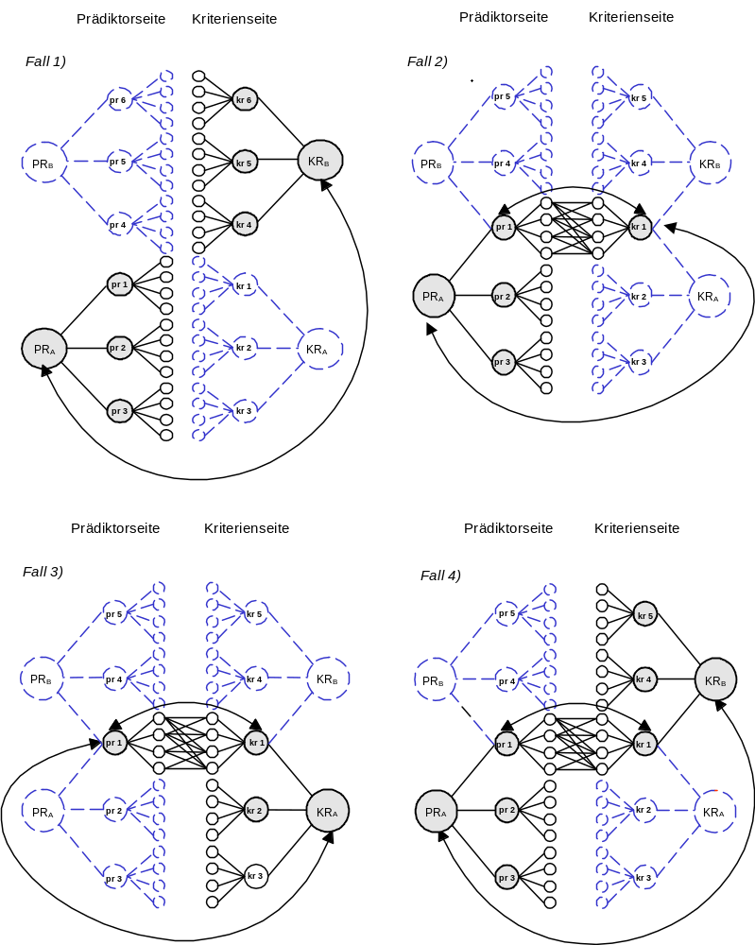
Abbildung 3: Varianten der Asymmetrie zur Erklärung von Vorhersagemisserfolgen.

Abbildung 3 visualisiert vier Varianten der Asymmetrie und deutet über hierarchi-sche Modelle gleichzeitig auf Aggregationsprobleme hin. Aggregate zeichnen sich in der Regel durch höhere Reliabilitäten aus, als die sie bildenden einzelnen manifesten Variablen.
Aus dieser Linsengleichung lassen sich eine ganze Reihe von Prinzipien und Stra-tegien ableiten, die zu besseren Prognosen und Vorhersagen führen können und die auch tatsächlich überprüft und falsifiziert werden können.

2.1 Das Kriterienproblem

Die Vorhersagevalidität von psychologischen Assessmentverfahren wird an konkre-ten Verhaltenskriterien überprüft. Art und Umfang eines Verhaltenskriteriums wird jedoch häufig weniger sorgfältig entwickelt und überprüft als die Prognoseinstru-mente. Welches Kriterium soll eigentlich vorhergesagt werden, ein einzelner Ver-haltensakt, ein summativer Verhaltensindex aggregiert über viele wiederholt beob-achtete Situationen oder sollen funktional äquivalente Verhaltensweisen, z.B. Vari-anten aggressiver Verhaltensweisen zu einer Verhaltensklasse Aggressivität zusam-mengefaßt werden? Fishbein und Ajzen (1975) haben die wichtige Unterscheidung zwischen single acts und multiple acts getroffen. Nimmt man die Dimension der Zeit hinzu, so kann man vier verschiedene Typen von Verhaltenskriterien unterscheiden. Singuläre Verhaltenskriterien, wiederholt beobachtete singuläre Verhaltenskriterien, einmalig beobachtete multiple Verhaltenskriterien und wiederholt beobachtete mul-tiple Verhaltenskriterien.
Im Bereich des Sports wäre das Festhalten des Trikots des Gegners in einer Zweikampfsituation ein singuläres Kriterium, Trikotfesthalten in allen Zwei- kampfsituationen eines Spiels ein wiederholt beobachtetes singuläres Kriterium. Es ist hier unmittelbar einsichtig, daß solche Kriterien beträchtlich bezüglich Anzahl der Situationen variieren können, wenn man die Zeitachse einer ganzen Saison mitberücksichtigt. Singuläre Kriterien können hochinteressant sein, wenn die Frage beantwortet werden soll, warum ein Spieler einen anderen im Strafraum am Trikot fest gehalten hat, was schließlich zu einem Strafstoß führte, der wiederum zum Verlust des Spiels und der Meisterschaft führte. Aus der Perspektive der psy-chologischen Testtheorie sind solche Kriterien aber von vielen Zufallsfaktoren ab-hängig. Sie sind äußerst unreliabel und damit grundsätzlich schlecht vorhersagbar, egal von welcher theoretischen Perspektive solche Versuche unternommen werden.
Aggregiert man diese Kriterien über viele Zweikampfsituationen, so werden situationsspezifische Zufallsfaktoren ausgemittelt und der Stabilitätsaspekt der Reliabilität systematisch erhöht. Das Gemeinsame des Verhaltens in allen Zwei- kampfsituationen, was immer es sei, wird besser aus dem Spektrum situations- spezifischer Einflußgrößen herauspräpariert. Je stärker eine Disposition zu Zweikampfaggressivität aus-geprägt ist, desto häufiger sollte das Verhalten gezeigt werden. Nehmen wir nun an, wir hätten diese Disposition über selbstberichtete Einschätzungen der Spieler, durch Fremdeinschätzungen oder durch biopsycholo- gische Kennwerte erfaßt, so müssen wir uns aber auch fragen, ob Trikotfesthalten die einzige Möglichkeit ist, aggressives Zweikampfverhalten zu zeigen. Selbstver- ständlich wissen wir, daß dies nicht der Fall ist, es bestehen zahlreiche weitere Möglichkeiten, wie Bein stellen, Ellenbogenchecks, Rempeln, Tacklings u.v.a. Verhaltensvarianten. Ein Spieler kann in einer einzelnen Zweikampfsituation gleichzeitig mehrere dieser funktional äquivalenten Verhaltensweisen zeigen, die wir alle zum Gesamtkonstrukt Zweikampfaggressivität zusammenfassen. Diese Erfas- sung kann nun über alle Zweikampfsituationen eines gesamten Spieles oder über alle Spiele einer ganzen Saison aggregiert werden und wir erhalten dann ein wiederholt beobachtetes multiplen Verhaltenskriterium.
Solche Kriterien haben zwei Vorteile, die Aggregation über die Zeit und Situationen sollten deutlich reliabler hinsichtlich des Stabilitätsaspektes der wahren Varianz sein und gleichzeitig durch die funktional äquivalenten Verhaltensweisen ein vermutetes Konstrukt der Zweikampfaggressivität konstruktreliabler abbilden.
Wir haben vorgeschlagen diesen Aspekt unter dem Gesichtspunkt der Reliabilität zu fassen und nicht, wie die meisten unserer Kollegen, unter dem Aspekt der Validi-tät (Wittmann, 1988). Ob dieses Konstrukt nun tatsächlich besser konvergent und diskriminant vorhergesagt werden kann, bleibt einer entsprechenden Validierungs- strategie vorbehalten.
Die Operationalisierungsvorschläge für ein Konstrukt der Zweikampfaggressivität lassen unmittelbar erkennen, daß für dessen Abbildung ein Mindestmaß an theore- tischen Vorstellungen notwendig ist, was zu einem Konstrukt gezählt werden soll und was nicht. Sicherlich ist unmittelbar einleuchtend, daß es im Kontext denkbarer Aggressivität ein relativ enges Konstrukt darstellt. Aggressivität kann sich auch in vielen anderen Kontexten, z.B. des Berufes, des Straßenverkehrs, der Familie oder ganz allgemein in allen sozialen Interaktionen zeigen. Haben wir ein Konstrukte weit gefaßt und die Begründung dafür geliefert, daß auf Grund der positiven Mannigfaltigkeit, d.h. der bedeutsamen Interkorrelationen aller Facetten, ihre Zusam- menfassung erlaubt ist, so stellt sich unmittelbar die Frage, ob Prädiktoren und Kriterien sich in ihrem Generalitäts- und Aggregationsniveau entsprechen, d.h. zueinander symmetrisch sind. Brunswik-Symmetrie postuliert, daß die konvergenten Validitätskoeffizienten unter Symmetriebedingungen am höchsten und die diskrimi- nanten am niedrigsten ausfallen werden. Dieses Prinzip läßt sich aus den Prägnanz- gesetzen der Gestaltpsychologie ableiten, die für Brunswik Leitlinien waren. Breite Persönlichkeitsdispositionen sollten daher breite symmetrisch aggregierte multiple Verhaltenskriterien gut vorhersagen und nicht mit engen spezifischen single act Kriterien in Beziehung stehen. Für enger gefaßte Dispositionen müssen entsprechend enger gefaßte Kriterien entwickelt werden. Fehlschläge der Vorhersagbarkeit werden deshalb als unterschiedliche Varianten von Asymmetrien postuliert und erklärt. Ob diese Vorhersagen und Erklärungen tatsächlich zutreffend sind, muß aber durch empirische Untersuchungen geprüft werden.
Abbildung 3 visualisiert vier unterschiedliche Varianten der Asymmetrie zur Er-klärung der Mißerfolge bisheriger Forschungsarbeiten in der Psychologie und ver-wandter Sozialwissenschaften wie wir sie bisher formuliert haben (Wittmann, 1987, 1988, 1990; Wittmann & Walach, 2001; Wittmann & Süß, 1999). Fall 1 aus Abbil-dung 3 weist auf die Enttäuschung hin, daß trotz sehr guter Reliabilität von Prä-diktor- und Kriterienmodell kein Zusammenhang gefunden wurde. Trotz vergleich-barer Generalitätsebene ist die Überlappung nahezu Null. Dieser Sachverhalt kann positiv nur auf perfekte diskriminante Validität umgedeutet werden. Wir haben unter dem Gesichtspunkt der konvergenten Validität entweder das falsche Kriterium oder den falschen Prädiktor erfaßt. Fall 2 aus Abbildung 3 erläutert das Beispiel eines sehr breiten generellen Prädiktors, der an einem engen Kriterium validiert wird und Fall 3 den umgekehrten Sachverhalt. Ein spezifischer Prädiktor wird auf seine Vorhersage-kraft anhand eines breiten sehr generellen multiplen Kriteriums validiert. Fall 2 zeigt unsere Vermutung über die Ergebnisse aus Mischel (1968), der zum Schluß kam, daß Persönlichkeitsdimensionen allenfalls 10% der Verhaltensvarianz erklären könnten. Mischel hatte vor allem solche Untersuchungen synthetisiert, bei denen breite Persönlichkeitsdimensionen an überwiegend engen spezifischen single act Kriterien validiert wurden.
Fall 3 visualisiert Ergebnisse aus der Frühphase der Psychotherapieforschung bei der man als Kriterien gerne breite Persönlichkeitsdimensionen einsetzte, um die Ef-fekte von therapeutischen Interventionen abzubilden. Die meisten therapeutischen Interventionen sind jedoch deutlich spezifischer und zeitlich begrenzt, so daß damit keine markanten Veränderungen in den breiten Persönlichkeitsdimensionen zu er-warten sind. Die Verhaltenstherapeuten haben als erste spezifischere änderungssensi-tive Kriterienmaße gefordert und entwickelt und damit insgesamt bessere Ergebnisse nachweisen können. Fall 4 zeigt Prädiktor und Kriterium auf dem gleichen Generali-tätsniveau. Beide enthalten jedoch reliable Komponenten, die wir als unerwünschte systematische Varianz beschrieben haben. Partialisiert man solche unerwünschten Varianzanteile durch theoriegeleitete Suppressorvariablen aus, so sollte der „mis-match“ reduziert werden und die Vorhersagevalidität steigen.

2.2 Der Stellenwert von Persönlichkeitsdispositionen für die Vorhersagbarkeit des Verhaltens

Der Begriff Disposition meint eine Tendenz, die sich z.B. im Verhalten zeigen sollte. Es ist damit nicht gemeint, daß sich diese Disposition in jeder Situation für jede Person zeigt. Verwenden wir jedoch eine große Anzahl von Situationen, so sollten in einem Verhaltensindex Personen mit einer höheren Ausprägung auf der Disposition auch höhere Punktwerte zeigen. Zur Illustration können wir aus Abbildung 3 den Fall 1 heranziehen. Die linke Seite des Modells könnte z.B. die hierarchische Variante des Eysenck'schen Modells mit den Faktoren Extraversion (E) und Neurotizismus (N) darstellen. PR_{A} verkörpert E und PR_{B} den Faktor N. Welche Kriterien sind für diese Faktoren höherer Ordnung geeignet? Die Gestaltprinzipien legen sofort die Vermutung nahe, daß hierfür Symmetrie im Generalitätsniveau wichtig sein könnte. Man kann bei der Analyse der Items, die in die Persönlichkeitsinventare eingegangen sind zeigen, daß es gerade die eher unspezifischen allgemeiner formulierten Items sind, welche die Testkonstruktionskriterien erfüllen. Items die auffordern, implizit über längere Zeiträume und Situationen zu aggregieren, sind deutlich reliabler, korrelieren daher besser untereinander und werden schließlich auf Grund besserer Trennschärfewerte zur Skalenbildung eingesetzt. Ob diese aus den Selbstberichten stammenden Persönlichkeitsdimensionen mit dem tatsächlichen Verhalten korres- pondieren, müßte über ausführliche und systematische Verhaltensbeobachtung erfolgen. Solches Assessment ist extrem aufwendig und wird daher viel zu selten durchgeführt. In einer Untersuchung der Forschungsgruppe Psychophysiologie der Universität Freiburg wurde jedoch das Verhalten einer Gruppe von 20 Studenten über acht Wochen hinweg durch Selbst- und Fremdberichte für ausgewählte Verhaltensbereiche erhoben (Fahrenberg, Kuhn, Kulick & Myrtek, 1977a; Fahrenberg, Myrtek, Kulick & Frommelt, 1977b). An dieser Untersuchung konnte das skizzierte Symmetrieprinzip erstmals überprüft werden. Zu Beginn dieser Untersuchung wurde auch das Freiburger Persönlichkeitsinventar (Fahrenberg, Hampel & Selg, 2001) erhoben, so daß die Ausprägungen auf den Dimensionen Extraversion und Neurotizismus vorlagen. Zur Bildung eines symmetrischeren Verhaltenskriteriums wurden alle von Eysenck postulierten Verhaltensweisen, die mit Extraversion zusammenhängen sollten, gesammelt und geprüft welche in der Untersuchung vorkamen. Dies führte zu einem theoriegeleiteten multiplen Verhal- tenskriterium (Wittmann & Schmidt, 1983). Beim Neurotizismuskonstrukt wurde in ähnlicher Weise vorgegangen. Hier wurden aber Variabilitäten, d.h. Differenzwerte in entsprechend postulierten Verhaltensweisen aggregiert, um dem Bedeutungsgehalt von emotionaler Labilität bzw. Stabilität Rechnung zu tragen.

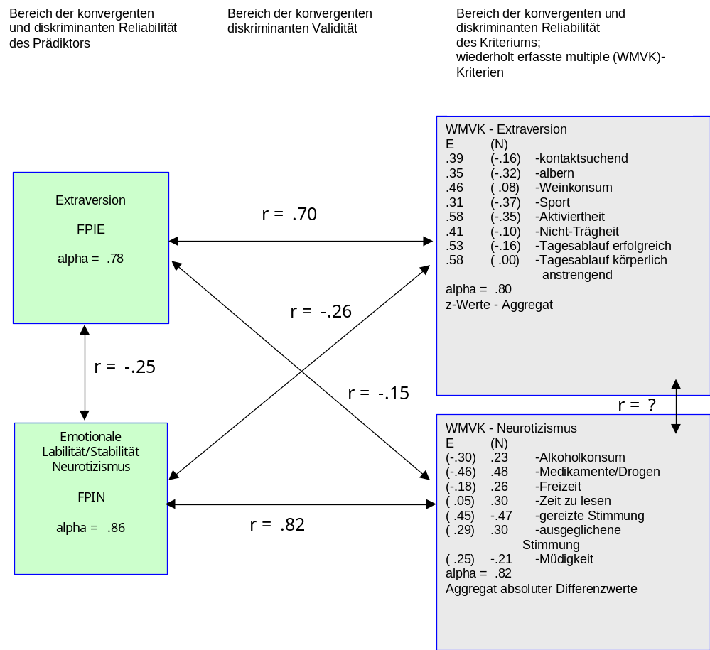

Abbildung 4: Eysenck's E/N-Theorie auf dem Prüfstand konvergenter und diskriminanter Reliabilität und Validität.

Abbildung 4 zeigt die Ergebnisse, die trotz der geringen Versuchspersonenzahl als beeindruckend bewertet werden müssen. Beide Dispositionskonstrukte lassen sich konvergent und diskriminant validieren, die konvergenten Validitätskoeffizienten von über 0.70 liegen deutlich über den üblichen als Persönlichkeitskoeffizienten ironisierten Korrelationen r = 0.30, wie sie von Mischel (1968) berichtet wurden. Zusätzlich werden beide Konstrukte durch die Kreuzkorrelationen nahe Null auch diskriminant validiert, welche die postulierte Orthogonalität von Extraversion und Neurotizismus stützen. Erst auf einem hohen Aggregationsniveau zeigen sich die postulierten Zusammenhänge.

2.3 Intelligenz, Schulnoten und komplexes Problemlösen

Wir übertrugen solche Aggregationsstrategien auch auf die Intelligenzforschung. Di-mensionen der Intelligenz haben einen vergleichbaren Dispositionsstatus und ihre Vorhersagekraft sollte sich ebenfalls erst auf einem höheren Aggregationsniveau zei-gen. Schulnoten aus einzelnen Fächern aggregiert über die Leistungen eines ganzen Schuljahres können hier als multiple Ergebniskriterien aufgefaßt werden. Tabelle 1 zeigt die Ergebnisse aus Wittmann und Süß (1996), die eine konzeptuelle Replikati-on der Ergebnisse in Wittmann und Matt (1986a) darstellen. Bei dieser Analyse ha-ben wir auf der Seite des Kriteriums der Schulnoten verschiedene Ebenen der Gene-ralität unterschieden. Die Noten in den einzelnen Fächern sind bereits Aggregate über mehrere Einzelarbeiten eines ganzen Schuljahres. Diese Fachnoten wurden zu Notenaggregaten in naturwissenschaftlichen (F2RNAT) und den sprachlichen, eher geisteswissenschaftlichen Fächern (F2RGEI) aggregiert. Die Gesamtnote wurde über die Faktorwerte des Generalfaktors (F2URGES) einer unrotierten Hauptkomponen-tenanalyse gebildet. Der zweite unrotierte Faktor (F2URNVG) bildete einen bipola-ren Kontrast zwischen natur- und geisteswissenschaftlichen Fächern ab. F2RNAT und F2RGEI wurden über eine orthogonale Varimaxrotation gewonnen. Auf Seiten der Intelligenz verwendeten wir die allgemeine Intelligenz (g), die vier operativen Faktoren K, M, B und E und die drei inhaltsgebundenen Faktoren V, N und F des Berliner Intelligenzstrukturmodells (BIS) (Jäger 1982, 1984, Jäger et al. 1997). Unsere exploratorische Analyse zeigt, daß der zweite unrotierte Kontrastfaktor der Schulnoten am besten vorhergesagt werden kann. Auf dieser Ebene finden wir die höchste Symmetrie zur Intelligenz, allerdings nicht zur Generalfaktorebene (g), sondern zur Gruppenfaktorebene. Hier finden wir die höchsten Validitätskoeffizienten und die reichhaltigsten Erklärungen. Wir sehen z.B., daß die Deutschnote zu g einen Zusammenhang nahe Null hat, andererseits die Vorhersagbarkeit aus den drei Inhaltsfaktoren V, N und F sehr gut ist. Die Gründe liegen darin, daß Schüler mit hohen Werten auf V (verbale Intelligenz) relativ niedri-gere Werte auf N und F (numerische und figurale Intelligenz) haben. Ein g-Aggregat aus diesen drei Faktoren mittelt diese Profilunterschiede aus und hat einen Verlust an Vorhersagegenauigkeit zur Folge. Die Ergebnisse werden differenziert nach ver-schiedenen Generalitätsniveaus des BIS-Modells dargestellt, wobei die Analysen auf Basis des g-Faktors, aller sieben Gruppenfaktoren(7F), getrennt für die vier operati-ven Faktoren (OP) und die drei inhaltsgebundenen Faktoren (IN) sowie die 12 Zellen (12Z), die aus der Kreuzklassifikation der operativen und inhaltsgebunden Faktoren entstehen. Da operative und inhaltsgebundene Faktoren durch die BIS-Konstruktion nicht unabhängig sind, berichten die drei letzten Spalten Ergebnisse einer Commona-lity-Analyse nach Cooley und Lohnes (1976) bei der C_{opin} die Überlappung im Krite-rium abbildet und U_{op}² und U_{in}² den jeweiligen uniquen operativen bzw. inhalts- gebundenen Anteil aufzeigt.
Computerbasierte Planspiele bieten eine weitere Möglichkeit, umfassendere Ver-haltenskriterien zu erheben (Süß, 1996). Wir haben Untersuchungen zur Vorhersage-validität von Dimensionen des Berliner Intelligenzstrukturmodells anhand von aggre-gierten Leistungen aus drei unterschiedlichen Planspielen, durchgeführt.

Tabelle 1: Vorhersagbarkeit von Noten aus unterschiedlichen Generalitätsebenen des BIS.

Schulnoten  (N = 137) | R7F | R27F | R212Z | R2OP | R2IN | r2g | U2OP | U2IN | C_{OPIN}
Deutsch | .515 | .265 | .290 | .060 | .202 | .005 | .063 | < .205 | -.003
Adjusted R2 |  | .225 | .221 | .032 | .184 | .000
Fremdspr. 1 | .541 | .293 | .342 | .034 | .223 | .000 | .070 | < .259 | -.036
Adjusted R2 |  | .254 | .279 | .005 | .205 | .000
Fremdspr. 2 | .288 | .083 | .112 | .033 | .044 | .004 | .039 | < .050 | -.006
Adjusted R2 |  | .033 | .026 | .004 | .023 | .000
Mathematik | .595 | .354 | .423 | .301 | .202 | .132 | .152 | > .053 | .149
Adjusted R2 |  | .319 | .367 | .280 | .184 | .125
Physik | .465 | .217 | .277 | .190 | .080 | .046 | .137 | > .027 | .053
Adjusted R2 |  | .174 | .206 | .165 | .060 | .039
Chemie | .322 | .103 | .135 | .099 | .038 | .033 | .065 | > .004 | .034
Adjusted R2 |  | .055 | .052 | .072 | .016 | .026
Biologie | .349 | .122 | .136 | .031 | .107 | .011 | .015 | < .091 | .016
Adjusted R2 |  | .074 | .052 | .002 | .086 | .004
Gesamtnote | .440 | .193 | .232 | .142 | .094 | .055 | .099 | > .051 | .043
Adjusted R2 |  | .150 | .158 | .116 | .074 | .048
F2URGES | .442 | .195 | .232 | .138 | .096 | .053 | .099 | > .057 | .039
Adjusted R2 |  | .151 | .158 | .111 | .076 | .046
F2URNVG | .672 | .452 | .506 | .145 | .353 | .046 | .099 | < .307 | .046
Adjusted R2 |  | .422 | .458 | .119 | .339 | .039
F2RNAT | .550 | .303 | .367 | .261 | .153 | .098 | .150 | > .042 | .054
Adjusted R2 |  | .265 | .306 | .238 | .134 | .092
F2RGEI | .586 | .344 | .371 | .022 | .296 | .000 | .048 | < .322 | -.026
Adjusted R2 |  | .308 | .310 | .000 | .281 | .000

Anmerkung: 1. Zeile einfache und quadrierte multiple Korrelationskoeffizienten,
2. Zeile schrumpfungskorrigierte quadrierte multiple Korrelationskoeffizienten.

Abbildung 5 zeigt ausgewählte Ergebnisse aus Wittmann und Süß (1999). Das Plan-spielaggregat (PL3) besteht aus drei unterschiedlichen komplexen, computerbasier-ten Szenarien, zu denen jeweils nach einer Einübungsphase spezifisch darauf zuge-schnittene Wissenstests zum Assessment der kristallisierten Intelligenz erhoben und ebenfalls aggregiert wurden. Mit allen Prädiktoren wurden beachtliche 51% der Vari-anz des Planspielaggregats aufgeklärt. Obwohl die vier operativen Faktoren des BIS als orthogonale Faktorenwerte in die Analyse eingingen, zeigen die negativen Pfad- koeffizienten von M, B und E auf K Suppressoreffekte an. Im kausalen pfadana- lytischen nomologischen Netzwerk erhalten wir erklärende Hinweise, daß, wenn K (reasoning) um diese Effekte bereinigt wird, ein höherer Zusammenhang im Sinne der Brunswik-Symmetrie zum komplexen Problemlösen entsteht. Da ein Aggregat aus K, B, M und E wiederum die allgemeine Intelligenz (g) abbildet, können wir schlußfolgern, daß hierdurch eine höhere Symmetrie auf einer tieferen Generali- tätsebene resultiert.

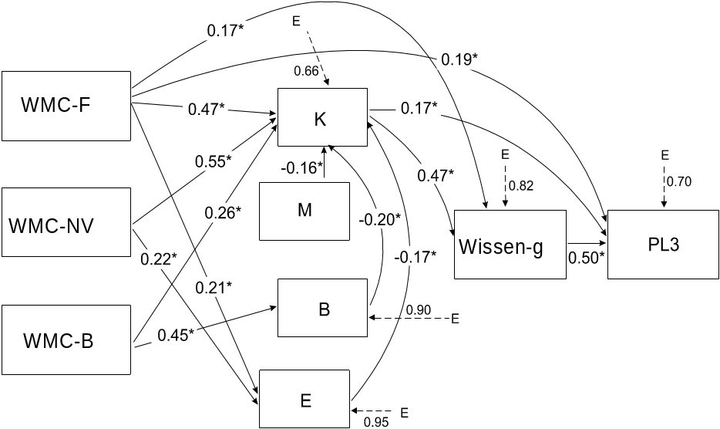
R = .715
R² = .511
adj. R² = .479
N = 135
WMC-F = figuraler, WMC-NV = verbal-numerischer Arbeitsgedächtnisfaktor;
WMC-B = Verarbeitungsgeschwindigkeit im Arbeitsgedächtnis;
K = Verarbeitungskapazität;
M = Merkfähigkeit;
B = mentale Geschwindigkeit;
E = Einfallsreichtum;
K, M, B und E sind die operativen Faktoren des Berliner Intelligenz-Strukturmodells (BIS);
PL3 = Aggregat aus den Leistungen dreier Planspiele;
WISSEN-g = Aggregat aus Wissenstests zu den drei Planspielen.

Abbildung 5: Komplexes Problemlösen als Funktion von Wissen, Intelligenz und Arbeitsge-dächtniskapazität (adaptiert aus: Wittmann & Süß, 1999).

Wir stehen mit solchen Ergebnissen nicht allein. Fishbein und Ajzen (1975) waren unseres Wissens die ersten, die solche Überlegungen erfolgreich überprüft haben. Im Bereich der Einstellungsforschung ergaben Metaanalysen vergleichbar enttäuschende Ergebnisse wie in der Persönlichkeitsforschung. Auch dort wurden zwischen globa-len Einstellungsskalen und konkretem Verhalten im Schnitt nur Validitätskoeffizien-ten von r = 0.30 gefunden. Beide Autoren wiesen auf die Bedeutung der Korrespon-denz zwischen Einstellung und Verhalten hinsichtlich context, action, target und time hin (Ajzen & Fishbein, 1980). Auf der Kriterienseite führten sie die Unterscheidung zwischen single acts, multiple acts bzw. behavioral outcomes ein. Sie konnten zei-gen, daß eine globale Einstellungsskala zur Religiosität einen Index aus verschiede-nen einzelnen Verhaltensweisen sehr gut vorhersagen konnte. Korrespondenz meint nichts anderes als Symmetrie (siehe auch Ajzen, 1988). In der Konzeption der Bruns-wik-Symmetrie wurden wir stark durch diese Arbeiten beeinflußt und haben jedoch vor allem die Verbindung zum Linsenmodell und der Linsengleichung hergestellt. Auch Ackerman (1987, 1988, 1992; Ackerman & Kanfer, 1993) hat in seinen Unter-suchungen zum Steuerungserfolg von Fluglotsen in einer Simulation des Chicagoer Flughafens O’Hare den Kriterienbereich deutlich erweitert. In seiner neuesten Unter-suchung ließ er seine Versuchspersonen bis zu 26 Stunden trainieren. Auf diese Wei-se erhielt er über längere Meßwiederholungen ein umfassendes Kriterium. Seine Ergebnisse zur Vorhersage eines solchen Verhaltensaggregats aus Dimensionen der Intelligenz alleine, erreichen ebenfalls erklärte Varianzanteile von über 50% (Acker-man & Cianciolo, 2000).

2.4 Zur Effektivität psychotherapeutischer Interventionen

Evaluationen psychosomatischer Behandlungsprogramme wurden von uns im Be-reich der Rehabilitation durchgeführt (Wittmann, 1996; Nübling, 1992; Schmidt, 1991; Schmidt, Bernhard, Wittmann & Lamprecht, 1987). Auch hier haben wir die Konzeption der fünf Datenboxen, Aggregations- und Symmetriebeziehungen syste-matisch angewandt. Solche Programme bestehen aus vielerlei Therapieelementen und die Ergebniskriterien sollten multipel konzipiert werden. Wir haben dazu Krite-rien aus bis zu 27 Komponenten gebildet und die Effekte ein bzw. drei Jahre nach Ende der Behandlung erfaßt. Abbildung 6 zeigt die pfadanalytische Struktur des Ver-suchsplanes gemäß der Konzeption der fünf Datenboxen. Die Vorhersage des multi-plen Ergebniskriteriums ein Jahr nach Ende der Rehabilitation ist ebenfalls beacht-lich. Dosisvariablen der Intervention erklären direkt das Ausmaß der erzielten Remo-ralisierung, die wiederum den Langzeiterfolg der Intervention erklärt.

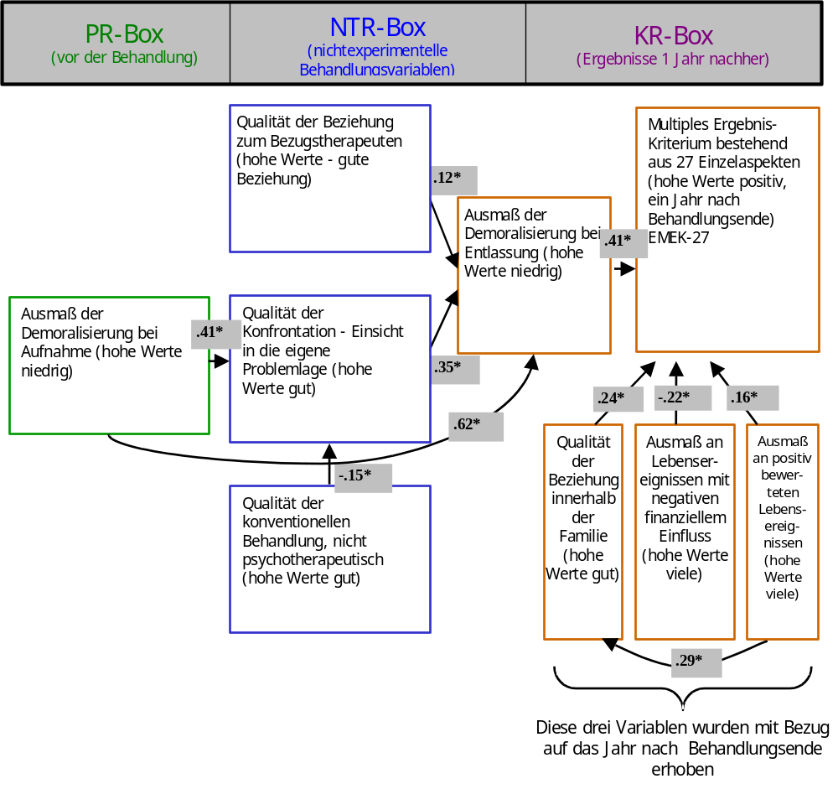
* Signifikante standardisierte Pfadkoeffizienten, p < .05.
EQS model indizes:
CHI-square for the independence model: 319.871 df = 36
CHI-square for postulated model above: 40.20 df = 26 p = .037
Bentler normed fit index: .875
Bentler non normed fit index: .931
Comparative fit index (CFI): .950
R²_{EMEK27} = .370 (.609)
adj. R² = .335
Abbildung 6: Pfadanalytische (kausale) Modellierung der Behandlungseffekte in der Zauber-bergstudie. Kausalanalyse über den Südwestpfad der Fünf-Datenbox-Konzeption.

2.5 Der Bezug zur Metaanalyse

Die Linsengleichung kann als Grundlage der Metaanalyse à la Hunter und Schmidt (1990) verwendet werden. Bei diesem Ansatz wird untersucht, ob die Variabilität der empirisch beobachteten Effekte (Korrelationen) über die Variabilität der Artefakte erklärt werden kann. Hunter und Schmidt (1990) haben eine Liste der häufigsten Artefakte zusammengestellt, bei denen die Fehlervarianz (e) als Funktion der Stichprobengröße, die Unreliabilitäten und die Abweichungen der Stichprobenstreuungen von der Populationsstreuung die wichtigsten sind. Löst man die Gleichung (2) nach dem wahren Effekt auf, so sollte deren Streuung deutlich geringer als die Streuung der empirisch beobachteten Effekte sein, wenn ein homogener Effekt vorliegt. Als Faustregel sollten in diesem Fall wenigstens 70% der Variabilität der beobachteten Effektunterschiede durch diese Artefaktvariabilität erklärt werden können. Asymmetrien zwischen Prädiktoren und Kriterien wurden bisher bei solchen Metaanalysen noch nicht zur Korrektur der beobachteten Effekte eingesetzt. In der Metaanalyse deutschsprachiger Arbeiten zur Effektivität von Psychotherapie (Wittmann & Matt, 1986b; Spinner, 1991) führten wir jedoch Ratings zur Forschungsqualität der analysierten Arbeiten bezüglich interner, statistischer Schlußfolgerung, externer und Konstruktvalidität durch (Cook & Campbell, 1979). Diese Ratings wurden mit den Effektgrößen korreliert. Es zeigten sich bedeutsame Zusammenhänge zu einer Reihe von Gütekriterien. Besonders eindrucksvoll waren die Zusammenhänge zur Generalisierbarkeit der Effekte über die Zeit und bezüglich der vermuteten Überlappung zwischen Effekt- und Kriterienkonstrukten. Wir haben beide Aspekte in einem Symmetrieindex zusammengefaßt, der bei höchster Symmetrie den Wert Null annimmt. Abbildung 7 zeigt, wie stark die Effektgrößen als Funktion der Symmetrie variieren.
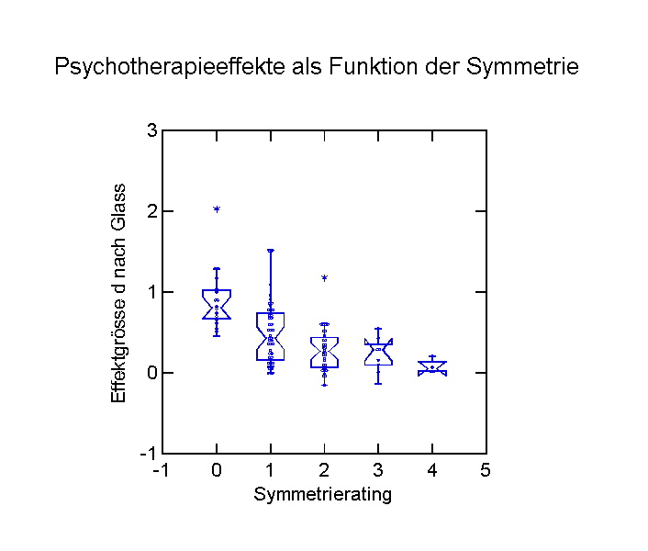

Abbildung 7: Psychotherapieeffekte als Funktion der Symmetrie: 107 Globaleffekte aus Wittmann und Matt (1986b) und der Erweiterung durch Spinner (1991).

3 Neuartige Vorhersage- und Erklärungsmöglichkeiten aus der Symmetrie des Linsenmodells

3.1 Der Blick in die falsche Richtung beim Vorhersageproblem

Wenn Prognosekoeffizienten eines als wichtig und bedeutsam erachteten Kriteriums noch weit vom theoretisch erreichbaren Maximum entfernt sind, begeben sich nahe-zu alle ForscherInnen auf die Suche nach weiteren Prädiktoren, die diese Lücke als missing links schließen können. Es ist jedoch möglich, daß ein solcher Ansatz schon von vornherein zum Scheitern verurteilt ist. Unser Prädiktor könnte bereits alle rele-vanten Varianzanteile enthalten, zusätzlich dazu umfaßt er aber noch weitere syste-matische reliable Komponenten, die für das Kriterium irrelevant sind. Solche uner-wünschten Komponenten wirken sich in gleicher Weise wie unreliable Varianzan-teile aus, sie senken das Zusammenhangsmaß. Um solche Vermutungen überprüfen zu können, benötigen wir über das Kriterium differenziertes Vorwissen und gute the-oretische Konzeptionen. Orthogonalisieren wir z.B. das Kriterium in zwei Kompo-nenten A und B und stellen uns vor, daß uns besonders die Vorhersage des Konstruk-tes A interessiert. Bezüglich Konstrukt B wissen wir nun, daß es unabhängig von A ist. Wir können nun vermuten, daß unsere Prädiktoren unerwünschte Varianzanteile enthalten, die mit Konstrukt B verknüpft sind. Der Test dieser Vermutung erfolgt über die Aufnahme der Konstruktes B zusätzlich zu den Prädiktoren, obwohl wir wissen, daß A und B unkorreliert sind. Sobald Konstrukt B in dieser Regressions-gleichung ein signifikantes Regressionsgewicht erhält wird die Vermutung bestätigt. Solcher Einsatz theoriegeleiteter Suppressoren kann die Vorhersage des Kriteriums beachtlich verbessern.
In einer Untersuchung zur Prognose und Erklärung der Absichten von Lehrlingen der Versicherungsbranche, nach abgeschlossener Lehre dennoch ein Universitäts- studium aufzunehmen, gelang uns dieser Nachweis. Die Studierabsichten ließen sich in zwei orthogonale Dimensionen faktorisieren. Faktor A umfaßte die Absicht, unmittelbar nach abgeschlossener Lehre ein Studium zu beginnen, während Faktor B Items umfaßte, dies möglicherweise irgendwann einmal zu einem späteren Zeitpunkt zu tun. In dem zugrundgelegten Modell „Theory of reasoned action“ von Fishbein und Ajzen werden persönliche Einstellung, subjektive Norm und verhaltensbezogene Überzeugungen verwendet. Wir vermuteten nun, daß diese persönlichen und norma- tiven Einstellungen, ebenso wie die Überzeugungsfaktoren nicht nur Varianzanteile für Faktor A, sondern auch für Faktor B enthielten und fügten den unkorrelierten Faktor B trotz seiner Unabhängigkeit in die Regressionsgleichung zur Vorhersage von Faktor A ein. Die erklärte Varianz stieg nach diesem Einbezug eines theorie-geleiteten Supressors um mehr als 5%, was durchaus in diesem Kontext als beachtliche inkrementelle Validität bezeichnet werden kann. Tabelle 2 zeigt diese Ergebnisse.

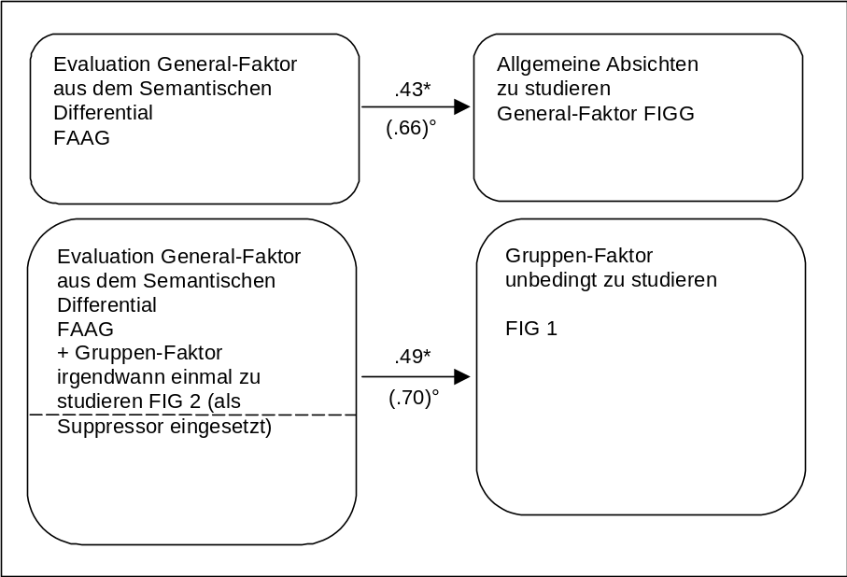

* Adjusted R Square
° Einfache bzw. multiple Korrelation
BETA-Gewichte für: FAAG = .73 p < .001
FIG 2 = -.19 p < .001
(N = 260)
Der Suppressor erbringt 6 % Erklärungszuwachs (p < .001) und bestätigt das Bruns-wik-Symmetrie-Prinzip.

Tabelle 2: Studienabsicht von Auszubildenden (Bank- und Versicherungskaufleute).

3.2 Paradoxien und Diskrepanzen aus qualitativer und quantitativer Forschung

Erfahrene Praktiker bemerken durch intensive Beobachtung häufig mögliche interes-sante Prädiktoren und sind von starken Effektgrößen überzeugt. Ergebnisse aus sy-stematischer quantitativer Forschung zeigen dann aber leider allzu oft, daß diese Effekte viel kleiner als erwartet ausfallen. Konflikte und Mißtrauen über die Ange-messenheit quantitativer Forschung, die versucht die qualitativen Eindrücke der Praktiker zu erfassen, sind die Folge. Die unsäglichen Debatten über den Stellenwert qualitativer versus quantitativer Forschung gerade in der Psychologie sind bereits Legende und flackern in regelmäßiger Periodizität immer wieder auf. In der Sozial-psychologie wird dieses Phänomen auch als Overconfidence bezeichnet und dort als Beispiel der Irrationalität menschlichen Handelns diskutiert. Mit Hilfe des Parame-ters S aus der Linsengleichung (Gleichung 2) können wir aber leicht erklären, unter welchen Bedingungen ein solcher Effekt auftreten wird. Erfahrene Praktiker ver-wenden zur Überprüfung von qualitativen Eindrücken und Vermutungen gerne kon-trastierende Extremfälle. Auf diese Weise überschätzen sie die tatsächliche Varianz des Merkmals in der Population in der Regel um ein Vielfaches. Nehmen wir an ein klinischer Psychologe hat vier Fälle beobachtet bei denen er ein Merkmal X als ent-scheidenden möglichen Kausalfaktor entdeckt. Er vergleicht nun diese vier Fälle mit ausgesuchten Kontrastfällen bei denen dieses Merkmal in extrem unterschiedlicher Ausprägung vorliegt. Wir nehmen nun weiterhin an, daß X tatsächlich ein normalverteilter Kausalfaktor in der Population mit einer Effektgröße von r = 0.10 ist. In der Terminologie der Faustregeln von Cohen (1992) wäre dies ein kleiner Effekt. Warum gelangt unser Kliniker nun aus seiner Informationsgrundlage zur Einschätzung eines großen Effektes? Nehmen wir an, die vier klinisch sehr auffälligen Extremfälle zählen zu den obersten 1% der Population mit z-Werten von +2, +2, +3, und +3. Als Kontrast zieht er vier völlig unauffällige Fälle mit z-Werten von –2, -2, -3 und –3 heran. Die Varianz des Merkmals in der Population ist unter Annahme der Normalverteilung gleich Eins. Die Varianz dieser aus der klinischen Praxis verwendeten Stichprobe ist aber deutlich größer. Der Quotient aus Stichprobenvarianz zur Populationsvarianz ist hier 4,7/1.0. Dieser Quotient bestimmt nun im wesentlichen das Ausmaß der Überschätzung (Overconfidence) des wahren Effektes und führt zu dem subjektiven qualitativen Eindruck, eigentlich eine vierfach höheren Effekt r von ca. .40 vorgefunden zu haben, was einem eher starken Effekt entspräche. Der Kliniker braucht diese Messung gar nicht quantifiziert zu haben, sein Eindruck eines starken Effektes, nur auf Grund der ihm zur Verfügung stehenden Stichprobe, ist durchaus gerechtfertigt. Leider kann dieser Effekt auf Grund des Phänomens der Varianzerweiterung nicht auf die gesamte Population generalisiert werden. Wissen um diese Sachverhalte könnte viele unnötige Konflikte schon im Vorfeld entschärfen und die Stärken qualitativer Forschungsstrategien für den Entdeckungskontext und die Stärken quantitativer Strategien für den Rechtfertigungskontext (Reichenbach, 1938) ins rechte Licht rücken.

3.3 Neuere Methoden zur Lösung des Kriterienproblems

Moderne Computertechnologien bieten eine Form der Datenerfassung, die vollkom-men neuartige Validierungsstrategien erlauben werden. Ambulatorisches Assessment (Fahrenberg & Myrtek 1996, 2001a, 2001b; Fahrenberg, Leonhart & Foerster, 2002), Verhaltensmeteorologie (Faßnacht, 1995), On-line-Registrierungen, etc. sind einige Schlagworte dieser neuen Methoden. Psychophysiologische Parameter können um-fassend und über längere Zeiträume sowohl im Labor als auch im Feld und damit in natürlichen (Belastungs-)Situationen erfaßt werden. Diese Parameter können über die Zeit und/oder ausgewählte kritische Situationen aggregiert und in ihrem vermuteten Zusammenhang zu Selbst- und Fremdberichten analysiert werden. Die Überprüfun-gen von vermuteter Symmetrie bzw. Asymmetrie kann dadurch in umfassender Wei-se getestet werden. Diese neuen Möglichkeiten erfordern allerdings ein Umdenken in unserer bisherigen Forschungspraxis und den damit verknüpften Belohnungs- und Verstärkungsmechanismen. Alltagsnahe Psychologie, die sich zum Ziel setzt, das was in den bereits sehr umfangreichen und kostspieligen Erhebungen im Labor als L-, Q- und T-Daten als diagnostische Informationen für Prognose und Intervention erhoben wird, in einem repräsentativen Design zu validieren, ist naturgemäß erheb-lich aufwendiger. Brunswik-Symmetrien mittels Erhebungen im Feld (Alltag) über mehrere Monate oder ein halbes Jahr zu prüfen, führt unweigerlich zu weniger Publi-kationen. Wer ist mutig genug, eine solche Perspektive auf sich zu nehmen, wenn für die wissenschaftliche Zukunft die quantitative Anzahl von Publikationen ent-scheidend ist? Können wir sicher sein, daß wenigstens die Qualität solcher Arbeiten besser einzustufen ist? Natürlich ist auch das nicht von vornherein als gegeben anzu-nehmen. Die beiden Standards interne und externe Validität von Forschungsarbeiten müssen aber in eine bessere Relation gebracht werden. Die chronische Vernachlässi-gung des Kriterienproblems impliziert eine meist nur ungenügende externe Validität. Dieses Ungleichgewicht zu Gunsten der internen Validität muß korrigiert werden. Die neuen Datenerhebungsmethoden liefern hierfür die besten Voraussetzungen. Allerdings kann auch vermutet werden, dass die enormen Datenmengen, die durch die neuen Methoden der Datenerlangung entstehen, in größerem Umfang als bisher zur Aggregation von Daten und somit zur Beachtung von Aggregationssymmetrien zwingen.

4 Zusammenfassung und Ausblick

Die Konzeptualisierung und Anwendung von Symmetrieprinzipien hat sich aus unserer Sicht in ganz unterschiedlichen Anwendungsfeldern bewährt. Bei der An-wendung und Umsetzung von erfolgreichen Prinzipien aus anderen Wissenschafts-zweigen läuft man sehr leicht Gefahr, „cargo cult science“ im Sinne von Feynman (1985) zu betreiben. Feynman bezog sich dabei auf Beobachtungen von Ethnologen, die nach Abzug der amerikanischen Truppen aus den Pazifikinseln nach Ende des zweiten Weltkrieges feststellten, daß die Einwohner dieser Inseln den Kontrolltür-men ähnliche Bauten und Landebahnen anlegten und offensichtlich damit die Hoff-nung und Prognose hegten, daß die Versorgungsflugzeuge wieder landen würden. Die Imitation sah perfekt aus, aber die Vorhersageergebnisse stellten sich dennoch nicht ein. Die Psychologie hat vor allem auf die Anwendung des systematischen Designs à la R.A. Fisher gesetzt, in der Hoffnung damit starke kausale und allge-meine, generalisierbare Gesetzmäßigkeiten zu entdecken. Die Gegner Brunswik´s verkannten das Potential das in den Symmetrieprinzipien des repräsentativen Designs und des Linsenmodells steckte und verspotteten die Korrelations- und Regressions-rechnung die zur Linsenmodellierung verwendet wird. Korrelationen sind eine not-wendige aber nicht hinreichende Voraussetzung für kausale Schlußfolgerungen. Auf der anderen Seite muß jedoch gefragt werden, ob sich kausale Erklärungen überhaupt lohnen, wenn kein starker Zusammenhang nachgewiesen wurde. Brunswik-Symme-trie zeigt Wege und Möglichkeiten auf, unter welchen Rahmenbedingungen große Effekte aufzudecken sind. Die potentielle Symmetrie zu Dispositionskonstrukten erfordert breitere längerfristig beobachtete multiple Verhaltenskriterien. Die Vorher-sagen können scheitern, d.h. sie sind grundsätzlich falsifizierbar. Sobald sie jedoch gemäß den theoretischen Konzeptionen gefunden wurden, wissen wir, daß wir einen Bereich vor uns haben, bei dem sich kausale Erklärungen lohnen werden. Kausale Faktoren sind in der realen Welt des Alltags auf vielfältige Weise miteinander kon-fundiert. Deren Abbildung über das repräsentative Design erfordert einen höheren Datenanalyseaufwand und umfangreichere Stichproben als wir es in systematischen Design gewohnt sind. Hierarchische Linsenmodelle mit Wissen über die zeitliche Reihenfolge von Einflußfaktoren können jedoch, pfadanalytisch getestet, ebenfalls zu kausalen Schlußfolgerungen führen. Mit solchen Strategien werden beide Güte-kriterien, interne und externe Validität, optimiert.
Die bisherigen Belohnungs- und Verstärkungsmechanismen wissenschaftlicher Forschung ermutigen solchen Aufwand bisher noch nicht in angemessener Weise. Das Haupthindernis in der Umsetzung von repräsentativen Designs und Symmetrie- konzeptionen bestand bisher in den praktikablen Assessmentstrategien zur Lösung des Kriterienproblems. Jochen Fahrenberg hat über mehrere Jahrzehnte mit seinem gesamten Team der Forschungsgruppe Psychophysiologie Pionierarbeit geleistet, die nun in umfassenden, praktikablen Strategien des ambulatorischen Assessments zur Verfügung stehen und genutzt werden müssen. Wir als seine Schüler sind dankbar für seine Rollen- und Vorbildfunktion, für seine Beharrlichkeit, ungewöhnliche und aufwendige Wege zu beschreiten und wagen die Prognose, daß die Umsetzung seiner Forschungsstrategien den Erkenntnisstand der Psychologie auf eine neue Ebene heben werden. Es muß aber auch gestattet sein, ein klein wenig auf das Glück hinzuweisen, sowie den Stolz darüber auszudrücken, ihn als Lehrer und Mentor gehabt zu haben und mit ihm wichtige gemeinsame Lebensabschnitte wissen- schaftlicher Arbeit verbringen zu können.

5 Literatur

Ackerman, P.L. (1987). Individual differences in skill learning: An integration of psychome-tric and information processing perspectives. Psychological Bulletin, 102, 3-27.
Ackerman, P.L. (1988). Determinants of individual differences during skill acquisition: Cog-nitive abilities and information processing. Journal of Experimental Psychology: General, 117, 288-318.
Ackerman, P.L. (1992). Predicting individual differences in complex skill acquisition: An integration of psychometric and information processing perspectives. Psychological Bulletin, 102, 3-27.
Ackerman, P.L. & Cianciolo, A.T. (2000). Cognitive, perceptual speed, and psychomotor determinants of individual differences during skill acquisition. Journal of Experi-mental Psychology: Applied, 117, 259-290.
Ackerman, P.L. & Kanfer, R. (1993). Integrating laboratory and field study für improving selection. Journal of Applied Psychology, 78, 413-432.
Ackerman, P.L., Kyllonen, P.C. & Roberts, R.D. (Eds.) (1999). Learning and individual differences. Process, trait, and content determinants. Washington, DC: APA.
Ajzen, I. (1988). Attitudes, personality, and behavior. Chicago, IL: The Dorsey Press.
Ajzen, I. & Fishbein, M. (1980). Understanding attitudes and predicting social behavior. Englewood Cliffs, NJ: Prentice Hall.
Bischof, N. (1981). Aristoteles, Galilei, Kurt Lewin - und die Folgen. In W. Michaelis (Hrsg.). Bericht über den 32. Kongress der Deutschen Gesellschaft für Psychologie in Zürich 1980. S. 17-39. Göttingen: Verlag für Psychologie.
Campbell, D.T. & Stanley, J.C. (1966). Experimental and quasi-experimental designs for research. Chicago, IL: Rand McNally.
Cattell, R.B. (1957). Personality and motivation structure and measurement. New York: World Book Company.
Cook, T.D. & Campbell, D.T. (1979). Quasi-experimentation: Design and analysis issues for field settings. Boston, MA: Houghton-Mifflin.
Cooley, W.W. & Lohnes, P.R. (1976). Evaluation research in education. New York: Irvington.
Cronbach, L.J. (1957). The two disciplines of scientific psychology. American Psychologist, 12, 671-684.
Cronbach, L.J. (1975). Beyond the two diciplines of scientific psychology. American Psy-chologist, 30, 116-127.
Dawes, R.M. & Corrigan, B. (1974). Linear models in decision making. Psychological Bulletin, 81, 95-106.
Fahrenberg, J., Hampel, R. & Selg, H. (2001). Freiburger Persönlichkeitsinventar FPI-R. 7. Aufl. Göttingen: Hogrefe.
Fahrenberg, J., Kuhn, M., Kulick, B. & Myrtek, M. (1977a). Methodenentwicklung für psychologische Zeitreihenstudien. Diagnostica, 23, 15-36.
Fahrenberg, J., Leonhart, R. & Foerster, F. (2002). Alltagsnahe Psychologie. Datenerhebung im Feld mit hand-held PC und physiologischem Mess-System. Bern: Huber.
Fahrenberg, J. & Myrtek, M. (Eds.) (1996). Ambulatory Assessment: Computer-assisted psy-chological and psychophysiological methods in monitoring and field studies. Seattle, WA: Hogrefe & Huber.
Fahrenberg, J. & Myrtek, M. (Eds.) (2001a). Progress in Ambulatory Assessment: computer-assisted psychological and psychophysiological methods in monitoring and field studies. Seattle, WA: Hogrefe & Huber.
Fahrenberg, J. & Myrtek, M. (2001b). Ambulantes Monitoring und Assessment. In: F. Rösler (Hrsg.). Enzyklopädie der Psychologie. Serie Biologische Psychologie. Band 4: Grundlagen und Methoden der Psychophysiologie (pp. 657-798). Göttingen: Hogrefe.
Fahrenberg, J., Myrtek, M., Kulick, B. & Frommelt, P. (1977b). Eine psychophysiologische Zeitreihenstudie an 20 Studenten über 8 Wochen. Archiv für Psychologie, 129, 242-264.
Faßnacht, G. (1995). Systematische Verhaltensbeobachtung. München: Reinhardt.
Feynman, R.P. (1973). The character of physical law (5th ed.). Cambridge: MIT Press.
Feynman, R.P. (1985). Surely you're joking, Mr. Feynman! Adventures of a curious charac-ter. New York: Norton & Company.
Fishbein, M. & Ajzen, I. (1975). Belief, attitude, intention, and behavior: An introduction to theory and research. Reading, MA: Addison-Wesley.
Gigerenzer, G. (1991). From tools to theories: A heuristic of discovery in cognitive psycho-logy. Psychological Reviews, 98, 254-267.
Gigerenzer, G., Hoffrage, U. & Kleinbölting, H. (1991). Probabilistic mental models: A Brunswikian theory of confidence. Psychological Review, 98, 506-528.
Gigerenzer, G., Todd, P.M. & ABC Research Group (1999). Simple heuristics that make us smart. New York: Oxford University Press.
Hammond, K.R. & Stewart, T.R. (Eds.) (2001). The essential Brunswik. Beginnings, explica-tions, applications. New York: Oxford University Press.
Hammond, K.R. (1996). Human judgment and social policy. Irreducible uncertainty, inevi-table error, unavoidable injustice. New York: Oxford University Press.
Hammond, K.R., Hursch, C.J. & Todd, F.J. (1964). Analyzing the components of clinical inference. Psychological Review, 71, 438-456.
Hilgard, E.R. (1955). Discussion of probabilistic functionalism. Psychological Review, 62, 226-228.
Hunter, J.E. & Schmidt, F.L. (1990). Methods of Meta-Analysis. Correcting error and bias in research findings. Newbury Park: Sage.
Jäger, A.O. (1982). Mehrmodale Klassifikation von Intelligenzleistungen. Experimentell kontrollierte Weiterentwicklung eines deskriptiven Intelligenzstrukturmodells. Diagnostica, 37, 314-333.
Jäger, A.O. (1984). Intelligenzstrukturforschung: Konkurrierende Modelle, neue Entwicklungen, Perspektiven. Psychologische Rundschau, 35, 21-35.
Jäger, A.O., Süß, H.-M. & Beauducel, A. (1997). Berliner Intelligenzstruktur Test. BIS-Test, Form 4. Göttingen: Hogrefe.
Mischel, W. (1968). Personality and assessment. New York: Wiley.
Nübling, R. (1992). Psychotherapiemotivation und Krankheitskonzept. Zur Evaluation psy-chosomatischer Heilverfahren. Frankfurt: Verlag für Akademische Schriften VAS.
Reichenbach, H. (1938). Experience and prediction. Chicago, IL: University of Chicago Press.
Schmidt, J. (1991). Evaluation einer psychosomatischen Klinik. Frankfurt: VAS.
Schmidt, J., Bernhard, P., Wittmann, W.W. & Lamprecht, F. (1987). Die Unterscheidung zwischen singulären und multiplen Ergebniskriterien. Ein Beitrag zur Kriterienproble-matik in der Evaluation. In: F. Lamprecht (Hsg), Spezialisierung und Integration in Psychosomatik und Psychotherapie (S. 293-299). Berlin: Springer.
Spinner, M. (1991). Replikation der Meta-Analyse deutschsprachiger Psychotherapieeffekt-forschung der Jahre 1971 – 1982 unter Integration unberücksichtigter und neuerer Arbeiten der Jahre 1982 – 1988. Unveröff. Diplomarbeit, Universität Freiburg.
Süß, H.-M. (1996). Intelligenz, Wissen und Problemlösen. Göttingen: Hogrefe.
Tucker, L.R. (1964). A suggested alternative formulation in the developments by Hursch, Hammond, and Hursch, and by Hammond, Hursch, and Todd. Psychological Review, 71, 528-530.
Wiggins, J.S. (1973). Personality and prediction. Principles of personality assessment. Reading, MA: Addison-Wesley Publishing Company.
Wittmann, W.W. (1987). Grundlagen erfolgreicher Forschung in der Psychologie: Multimo-dale Diagnostik, Multiplismus, multivariate Reliabilitäts- und Validitätstheorie. Dia-gnostica, 33, 209-226.
Wittmann, W.W. (1988). Multivariate reliability theory. Principles of symmetry and success-ful validation strategies. In: J.R. Nesselroade & R.B. Cattell (Eds.), Handbook of mul-tivariate experimental psychology (2nd ed., pp. 505-560). New York: Plenum.
Wittmann, W.W. (1996). Evaluation in der Rehabilitation. Wo stehen wir heute? DRV-Schriften, 6, 27-37.
Wittmann, W.W. & Matt, G.E. (1986a). Aggregation und Symmetrie. Grundlagen einer mul-tivariaten Reliabilitäts- und Validitätstheorie, dargestellt am Beispiel der differentiel-len Validität des Berliner Intelligenzstrukturmodells. Diagnostica, 32, 309-329.
Wittmann, W.W. & Matt, G.E. (1986b). Meta-Analyse als Integration von Forschungsergeb-nissen am Beispiel deutschsprachiger Arbeiten zur Effektivität von Psychotherapie. Psychologische Rundschau, 37, 20-40.
Wittmann, W.W. & Schmidt, J. (1983). Die Vorhersagbarkeit des Verhaltens aus Trait-Inventaren. Theoretische und empirische Ergebnisse mit dem Freiburger Persönlich-keitsinventar (FPI). Forschungsbericht Nr. 10. Psychologisches Institut, Universität Freiburg.
Wittmann, W.W. & Süß, H.-M. (1996).Vorhersage und Erklärung von Schulnoten durch das Berliner Intelligenzstrukturmodell. In: B.J. Ertelt & M. Hofer (Eds.), Beiträge zur Arbeitsmarkt- und Berufsforschung: Theorie und Praxis der Beratung - Beratung in Schule, Familie, Beruf und Betrieb (S. 161-184). Nürnberg: Institut für Arbeitsmarkt und Berufsforschung der Bundesanstalt für Arbeit.
Wittmann, W.W. & Süß, H.-M. (1999). Investigating the paths between working memory, intelligence, knowledge, and complex problem-solving performances via Brunswik symmetry. In: P.L. Ackerman, P.C. Kyllonen & R.D. Roberts (Eds.), Learning and individual differences. Process, trait, and content determinants (pp. 77-108). Washington, DC: APA-books.
Wittmann, W.W. & Walach, H. (2001). Evaluating complementary medicine: Lessons to be learned from evaluation research. In: G. Lewith, W.B. Jonas & H. Walach (Eds.), Clinical research in complementary therapies. Principles, problems, and solutions (pp. 93-108). London: Churchill Livingston.
Zee, A. (1987). Magische Symmetrie. Die Ästhetik in der modernen Physik. Frankfurt: Insel.

